Písomný výstup pedagogického klubu

- Prioritná os | Vzdelávanie
- Špecifický cieľ | 1.1.1 Zvýšiť inkluzívnosť a rovnaký prístup ku kvalitnému vzdelávaniu a zlepšiť výsledky a kompetencie detí a žiakov
- Prijímateľ | Základná škola Sama Cambela, Školská 14, 976 13 Slovenská Ľupča
- Názov projektu | Zvýšenie kvality vzdelávania na ZŠ Sama Cambela v Slovenskej Ľupči
- Kód projektu ITMS2014+ | 312011R070
- Názov pedagogického klubu | 5.6.1. Pedagogický klub - prírodných vied na primárnom stupni s písomným výstupom
- Meno koordinátora pedagogického klubu | Jana Krížová
- Školský polrok | september 2019 – január 2020
- Odkaz na webové sídlo zverejnenia písomného výstupu | www.zsslovlupca.edu.sk

10.
Úvod:
Prírodovedný experiment sa zvykne nazývať metóda poznania, pri ktorej na získanie určitého poznatku je potrebná praktická činnosť. Spolu s pozorovaním a meraním patrí experiment medzi empirické metódy poznania. Experimentálne získané nové informácie o svete sa na 1. stupni prvouka a prírodoveda, neskôr na 2. stupni fyzika a chémia usiluje teoreticky zdôvodniť a potom začleniť do svojho poznatkového systému. Z tohto dôvodu apelujeme na jeho význam i v elementárnom vzdelávaní.
Experimentálne poznatky, ktoré sprostredkuje školská fyzika, sú už vo fyzikálnej vede dlhšiu dobu známe. Preto do školského vyučovania vstupuje fyzikálny experiment spravidla ako modelový experiment. Školský fyzikálny experiment prináša poznanie, ktoré je nové len relatívne – len z hľadiska žiaka.
Charakteristickým znakom, ktorým sa experiment odlišuje od pozorovania javu, je zásah experimentátora do objektu, ktorý skúma.
Úlohou nasledujúcich experimentov je v žiakoch vzbudiť záujem o fyzikálne princípy a fyziku, ktorá nás obklopuje v dennom živote v oblasti prírody i techniky už na primárnom stupni vzdelávania.

Stručná anotácia
V prvej časti písomného výstupu uvedieme vybrané experimenty z oblastí:
- 1 Kvapaliny,
- 2 Zvuk,
- 3 Optika,
- 4 Mechanika.
Výber najvhodnejších experimentov sa konal so zreteľom na zadefinovanie a výber najvhodnejších experimentov z pohľadu efektívneho uplatnenia na primárnom stupni ZŠ, z pohľadu využitia v bežnom živote, ale aj z pohľadu dostupnosti potrebných pomôcok a využitia medzipredmetových vzťahov.

Kľúčové slová: experimenty, primárne vzdelávanie, medzipredmetové vzťahy, kvapaliny, zvuk, optika, mechanika, zážitkové vzdelávanie.

Zámer a priblíženie témy písomného výstupu

Zámerom písomného výstupu je ponúknuť kolegom, učiteľom 1. stupňa ZŠ pomôcku – konkrétne metodickú príručku zostavenú z vybraných experimentov uplatniteľných na 1. stupni ZŠ od 1. roč. – po 4. roč. Pri výbere jednotlivých pokusov sme vychádzali z našich dlhoročných skúseností a k výberu najvhodnejších experimentov sme prišli po vzájomnej diskusii. Najdôležitejšie meradlo bolo to, aby každý experiment dokázal žiak samostatne uskutočniť a tak zažiť radosť z vlastnej činnosti (z úspechu – za ktorý považujeme aj keď sa niekomu pokus nepodaril, lebo možno prišiel k iným zaujímavých výsledkom). Ďalej sme zvážili náročnosť experimentu, výber pomôcok, využitie v praxi, medzipredmetové vzťahy. S realizáciou experimentálnej výučby máme na našej škole bohaté skúsenosti (cca. 10 rokov) a tak veríme, že vytvorená metodická príručka bude pre kolegov učiteľov prínosná.

Jadro:

1 KVAPALINY
Vlastnosti vody:

1. Experiment - Zázračný pohár
Otázka: Dokážeme prevrátiť pohár s vodou bez toho aby sme z neho vyliali vodu?
Pomôcky: pohár, papier, voda
Postup: 1. Do pohára nalejeme vodu.
2. Na pohár s vodou priložíme papier.
3. Rukou pritlačíme papier na pohár a pomaly pretáčame.
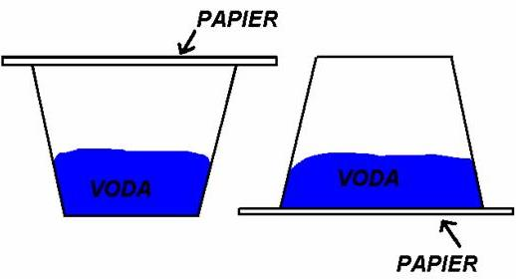Nákres:

Vysvetlenie: Dôsledkom atmosférického tlaku ktorý je väčší ako tlak v pohári s vodou sa nám voda z pohára nevyleje.

2. Experiment – Výmena vody za olej
Otázka: Dá sa voda vymeniť s olejom?
Pomôcky: dva poháre, jedna väčšia nádoba, do ktorej sa nám poháre vmestia, olej, voda, papier.
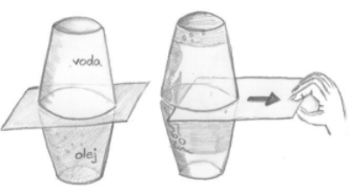Postup: Do jedného pohára nalejeme vodu až po okraj a do druhého olej. Papierom prikryjeme pohár s vodou. Papier pridržíme a pohár pomaly otočíme. Položíme ho hore dnom na pohár s olejom. Poháre pridržíme a začneme pomaly vyťahovať papier s pomedzi pohárov. Vytiahneme ho len čiastočne tak, aby bol otvor medzi pohármi len malý. Môžeme meniť veľkosť otvoru.
Vysvetlenie: Vieme, že hustota oleja je menšia ako hustota vody, preto sa voda z horného pohára vymení s olejom zo spodného pohára. Zaujímavé je pozorovať bublinky oleja, ktoré vznikajú ak sme papier ešte úplne nevybrali a môžeme meniť veľkosť otvoru.
Otázky: Týmto pokusom sa dostaneme do situácie, keď máme dva poháre na sebe, pričom v spodnom máme vodu a v hornom olej. Ako môžeme teraz oddeliť olej od vody?
- Najjednoduchšie je umiestniť poháre do nejakej nádobky s dostatočne veľkým objemom. Potom ak odoberieme horný pohár nám olej vytečie do nádobky a môžeme ho vrátiť mamke do kuchyne.
- Iná možnosť je použiť plastikové priesvitné poháre, aby sme mohli pozorovať prelievanie. Potom problém s oddelením vyriešime, tým, že spravíme otvor na dne spodného pohára a vodu necháme odtiecť..
A do tretice môžeme naspäť zasunúť papier a odobrať horný pohár.
3. Experiment – Papier z vody a predsa suchý
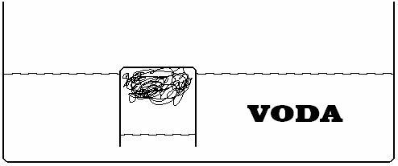Otázka: Dokážeme z vody vytiahnuť suchý papier?
Pomôcky: kus papiera, väčšia nádoba (napr. akvárium), menšia nádoba
Postup: Akvárium sme naplnili vodou. Do menšej nádoby sme umiestnili papier. Nádobu s papierom sme ponorili hore dnom do akvária. Po vybratí papiera vidíme že je suchý.
Vysvetlenie: Stalo sa to, že atmosferický tlak nebol dosť silný na to, aby vytlačil vodu z akvária do menšej nádoby s papierom.
4. Experiment – Vodná sopka
Otázka: Ako vybuchne sopka vo vode?
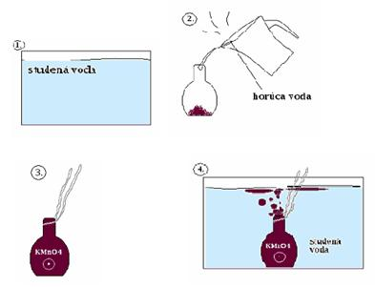Pomôcky: Väčšia sklenená nádoba, nádoba s horúcou vodou, malá fľaška s uzáverom (napríklad od liekov), potravinárske farbivo (čierna instantná káva), špagátik
Návod: Sklenenú nádobu naplníme do 3/4 studenou vodou. Malú fľašku naplníme horúcou vodou a dáme do nej potravinárske farbivo (kávu). Zatvoríme uzáver a potom fľašku položíme na dno nádoby (prípadne nemusíme fľašku zatvárať). Otvoríme uzáver , vznikne akýsi "sopečný výbuch" pod vodou. Pozorujeme, že zafarbená horúca voda prúdi hore ku hladine a vytvára na povrchu studenej vody farebnú vrstvu. Po dlhšej dobe sa studená a teplá voda premieša. Pokus slúži ako model podmorských gejzírov (geotermálnej energie). Na dne oceánu vyrážajú z trhlín prúdy vody a pohybujú sa smerom hore. Energia týchto horúcich prameňov sa využíva napríklad na liečebné účely a na vykurovanie.
Vysvetlenie: V sústave prebieha viac dejov. V tiažovom poli chladnejšia voda klesá dole a vytlačuje teplejšiu vodu hore. Tento prenos energie prúdením je sprevádzaný vedením tepla v dôsledku rôznych teplôt v rôznych vrstvách vody. Molekuly vo vrstvách s vyššou teplotou majú väčšiu pohybovú energiu a pretože sa môžu pohybovať, prechádzajú aj do chladnejších vrstiev a odovzdávajú časť svojej energie molekulám, ktoré majú v priemere menšiu energiu. Voda teda slúži ako pohyblivé prostredie, ktoré prenáša tepelnú energiu z teplejších miest kvapaliny do chladnejších. Prebieha tiež difúzia medzi časticami farbiva a molekulami vody.
Skupenstvá vody:
1. Experiment – Vznik dažďa

Otázka: Dokážeme v triede vytvoriť dážď?
Pomôcky: varná kanvica, panvica, varič, voda, kocky ľadu
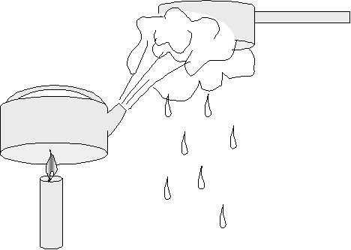Postup: Do panvice nalejeme studenú vodu a pridáme kocky ľadu. V kanvici zohrejeme vodu tak, aby para stúpala von z bočného otvoru. Opatrne pridržíme nad parou panvicu s ľadovou vodou.
Vysvetlenie: Zohriata voda stúpa vo forme vodnej pary vzduchom hore. V chladnejšej oblasti vodná para začne kondenzovať do malých kvapiek vody. Kvapky sa zrážajú na čiastočkách prachu, popola, soli obsiahnutých vo vzduchu. Kvapky sa spoja do väčších kvapiek a budú padať vo forme dažďa dole.
Otázky: Ako by sme mohli merať množstvo zrážok?
2. Experiment – Vznik rosy
Otázka: Dokážeme v triede vytvoriť rosu?
Pomôcky: dva sklenené poháre, voda, kocky ľadu
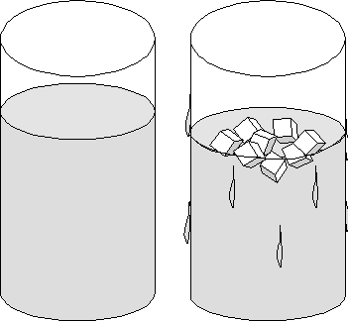Postup: Naplňme dva sklenené poháre vodou, jeden doplna, druhý do polovice. Do druhého pohára pridajme kocky ľadu. Poháre nechajme v pokoji, pokým sa na vonkajšom povrchu nevytvoria kvapky vody.
Vysvetlenie: Na vonkajšom povrchu pohára s ľadom sa utvoria drobné kvapky vody a na povrchu pohára s vodou sa žiadne kvapky neobjavia. Vodná para, nachádzajúca sa vo vzduchu, pri ochladení na povrchu pohára s vodou zmenila skupenstvo z plynného na kvapalné (tzv. kondenzácia). Oblaky a hmla (prízemné oblaky) sa skladajú z drobných kvapiek vody, ktoré kondenzujú na malých pevných čiastočkách, prach, zrnká piesku.
Otázky:
- V ktorý čas dňa vzniká rosa? Prečo?
- V zime pozorujeme na tráve, na stromoch inovať. K akému javu pritom dochádza? (Dochádza k zmene z plynného skupenstva vody na pevné skupenstvo – drobné kryštáliky ľadu - zmrznutá rosa)
- Na púšti bývajú veľké teplotné rozdiely v priebehu dňa. Dá sa tam získať malé množstvo vody práve vďaka vzniku rosy. Ako by ste postupovali?
- Ako ovplyvňuje vlhkosť vzduchu vznik rosy?

3. Experiment – Vznik hmly
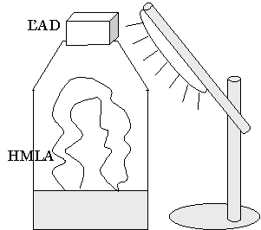Otázka: Dokážeme v triede vytvoriť hmlu?
Pomôcky: litrová sklenená fľaša, veľká kocka ľadu na zakrytie otvoru fľaše, voda, stolná lampa (100W žiarovka), varič, kanvica na ohrievanie vody.
Postup: Uvarme vodu v kanvici. Opatrne vlejme menšie množstvo horúcej vody do sklenenej fľaše a rýchlo zakryme otvor fľaše kockou ľadu. Vedľa fľaše postavme rozsvietenú stolnú lampu. Pozorujme vznik hmly vo fľaši.
Vysvetlenie: Z horúcej vody stúpa teplý vzduch obsahujúci veľké množstvo vodných pár. Pod kockou ľadu sa stretáva s chladným vzduchom a začne sa ochladzovať. Vo fľaši sa začnú objavovať drobné kvapky kondenzovanej vody vo forme hmly.

2 ZVUK
1. Experiment – Spievajúci pohár
Otázka: Dokáže pohár spievať?
Pomôcky: pohár – k tomuto pokusu sú najlepšie poháre z tenkého skla napr. poháre na stopke, voda.
Postup: Ako dosiahneš to, aby pohár spieval? Navlhči si prst a po okraji pohára začni robiť rýchle kruhy. Tým, že kĺžeš prstom po okraji, sa pohár rozozvučí. A ako intenzívne! Kĺzanie Tvojho prstu rozkmitalo pohár. Vyskúšaj si to s viacerými druhmi pohárov.

2. Experiment – Spievajúca fľaša

Otázka: Dokáže fľaša spievať?
Pomôcky: sklenená fľaša, voda, kovová lyžička
Postup: Do fľaše postupne prilievame vodu a sledujeme, ako sa postupne mení výška zvuku vo fľaši, keď fľašu rozozvučíme (napr. poklepaním lyžičky po fľaši, fúknutím do fľaše)
Vysvetlenie: Vzduchový stĺpec nad hladinou vody vo fľaši sa chová ako rezonátor a kmitá s vlastnou frekvenciou závislou na výške vzduchového stĺpca. Hladina vody sa chová ako pevný koniec pri šírení vlnenia v tyči a hrdlo fľaše sa chová ako otvorený koniec. Vo vzduchovom stĺpci sa preto zosiluje zvuk s vlnovou dĺžkou, pre ktorú platí, že výška stĺpca je rovná nepárnemu násobku /4. Čím je stĺpec vzduchu menší vďaka prilievaniu vody, tým rezonuje zvuk vyššej frekvencie
Otázky: Navrhnime metódu merania rýchlosti zvuku vo vzduchu založenú na rovnakom princípe ako hore uvedený pokus.

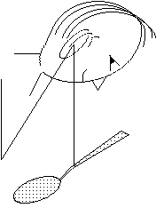3. Experiment – Zvoniaca lyžica
Otázka: Dokáže lyžica zvoniť?
Pomôcky: lyžica, niť.
Postup: Ak v tejto situácii poklepkáme po lyžici visiacej na niti, určite vás prekvapí nádherný a dlho trvajúci zvonivý hlas, ktorý budete počuť vďaka prenosu zvuku niťou od zdroja - lyžice priamo k vášmu uchu. Horný koniec nite je prstom pritlačený tesne k otvoru ucha.
Vysvetlenie: V uvedenej situácii je tlmenie kmitov lyžice pomerne malé. Naviac budeme počuť aj veľmi slabe zvonenie a to vďaka dobrej prenosovej ceste, teda vďaka niti. Preto sa nám zdá, že lyžica zvučí dosť dlho. Ak niť k uchu nepritlačíme, slabá zvuky už vnímať vôbec nebudeme. Podobný pokus by sa dal vykonať aj s inými kuchynskými a či domácimi predmetmi. Mohla by to byť aj miska, šálka a či pinzeta. No zdá sa, že lyžica nemá konkurenta.

3 OPTIKA
1. Experiment – Spektrum s CD
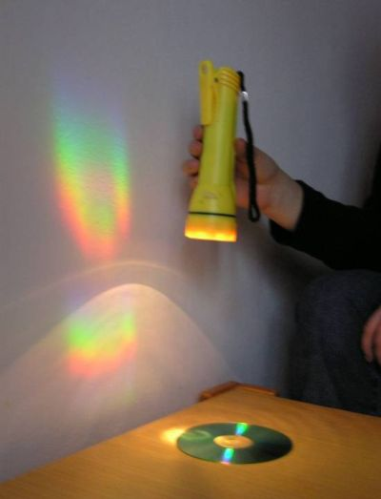Otázka: Dá sa pomocou CD vytvoriť svetelné spektrum?
Pomôcky: CD, lampa
Postup: Na dosiahnutie dobrého efektu treba mať svetelný zdroj s koncentrovaným svetelným zväzkom a namieriť ho na obvodovú oblasť CD platne v blízkosti steny. Širšie spektrum hore na stene zodpovedá prvému interferenčnému maximu. Uhol prvého maxima, teda uhol medzi kolmicou dopadu a smerom k príslušnej farbe v spektre na stene je pre každú farbu iný. Ak by sme ho zmerali, alebo odhadli, mohli by sme určiť vlnovú dĺžku zvolenej farby.
Vysvetlenie: CD platňa sa dá využiť aj vo funkcii odraznej optickej mriežky. Rôznym farbám prislúchajú rôzne vlnové dĺžky a preto aj rôzne uhly pre interferenčné maximá. V prípade zloženého svetla možno pozorovať spektrálne efekty, nakoľko v danom smere dochádza k výraznému zosilneniu jednej farby, v inom inej.

2. Experiment – Z jedného pravítka dve
Otázka: Dokážeme vyrobiť z jedného pravítka dve?
Pomôcky: pravítko, hranatá nádoba s vodou.
Postup: Do hranatej nádoby nalejeme vodu. Otočíme ju k sebe hranou. Do nádoby vložíme pravítko tak, aby sa dotýkalo priľahlej priľahlej hrany nádoby. Pravítko pozorujte cez hranu.
Vysvetlenie: Vidíte 2 pravítka a za to môže svetlo, ktoré při prechode z jedného optického prostredia do druhého sa zlomilo. Svetelné lúče prechádzajú z vody do vzduchu (z opticky hustejšieho prostredia do opticky redšieho). To má za následok lom svetla na rozhraní vody a vzduchu.

3. Experiment – Tajomstvo miznúceho obrázku
Otázka: Ako odhalíme zmiznutý obrázok?
Pomôcky: sklenená platnička, čierny papier, sviečka a zápalky, lepidlo.
Postup: Sklenenú platničku obaľte čiernym papierom. S platničkou pohybujte nad sviečkou tak, ako by ste chceli nakresliť nejaký obrázok. Pracujte rýchlo a opatrne aby papier nezačal horieť. Papier začierňujeme dymom. Potom ponorte platničku do vody. Vo vode sa vám objaví obrázok, ktorý ste nakreslili plameňom sviečky.
Vysvetlenie: V mieste začiernenia papiera vzniká tenká vzduchová vrstvička. Keď budú lúče dopadať na rozhranie voda – vzduch pred obrázkom priamo, nastane totálny odraz svetla. Začiernená plocha sa nebude javiť ako čierna ale ako strieborná. Zvyšná nezačiernená plocha papiera sa bude javiť čierna. Ak platničku pootočíme, obraz opäť zmizne.

4. Experiment – Treba nám 2 oči?
Otázka: Načo sú nám dve oči?
Pomôcky: minca, šálka.
Postup: Postavte šálku na stôl a postavte sa od stola na vzdialenosť 5 m. Zatvorte jedno oko a požiadajte kamaráta aby držal mincu končekmi prstov neďaleko od stola. Pozerajte iba na šálku a na mincu a navigujte kamaráta tak, aby mincu hodil do šálky. Keď si myslíte, že je nad šálkou, nechajte nech ju pustí do šálky. Otvorte obe oči a pozrite v akej vzdialenosti od šálky hodil váš kamarát mincu. Prečo?
Vysvetlenie: Pretože naše oči sú od seba vzdialené, vidí každé oko veci z trochu iného uhla. Obrazy, ktoré každé oko posiela do mozgu sa teda odlišujú – mozog to vyhodnotí a odhadne vzdialenosť. To nazývame priestorovým videním. Priestorové videnie zmizne, len čo zavrieme jedno oko.

5. Experiment – Zdanlivé tvary a úkazy
Otázka: Veríte či neveríte vlastným očiam?
Pomôcky: varič alebo kahan, zápalky hrnček.
Postup: Vezmeme varič a zapojíme ho do elektrickej siete e necháme trochu rozohriať. Za varič postavíme hrnček (alebo iný predmet). Vrátime sa späť pred varič a pozorujeme hrnček. Kedy sa hrnček začal vlniť?
Vysvetlenie: Svetlo, ktoré sa odráža od predmetu vyvoláva nie vždy priamy zrakový vnem. Vzduch pri variči sa postupne zohrieva, rozpína a stáva sa redším, rýchlosť svetla sa v ňom spomaľuje. To mení zrakové vnímanie. Podobná ilúzia nastáva aj počas leta na horúcej ceste, keď sa nám javí ako mokrá. Taktiež fatamorgány na púšti vznikajú podobným spôsobom.

6. Experiment – Deformujúce zrkadlá
Otázka: Dokážeme pri krivom zrkadle vytvoriť šachovnicu?
Pomôcky: plechovka s rovnými stenami, alobal, lepiaca páska, papier, ceruza, trojuholníkové pravítko, kružidlo.
Postup: Na plechovku prilepíme alobal tak aby bol rovný jako zrkadlo. Plechovku položíme na papier a budeme sa snažiť nakresliť čiary tak, aby v zrkadle vytvárali šachovnicu. Na papier narysujte kružnicu, ktorej polomer je zhodný s plechovkou. Označte stred kružnice a bod B, ktorý leží v polovici medzi stredom a kružnicou. Pomocou pravítka narysujte niekoľko priamok, ktoré vychádzajú z tohoto bodu B. A teraz položte na narysovanú kružnicu plechovku a pozrite sa na ňu. Narysované priamky vytvorili na alobale zvislé čiary. Do bodu B zapichneme kružidlo a narysujeme zopár kružníc s rovnakou vzdialenosťou. A teraz vyfarbite políčka tak, aby vznikla šachovnica.
Vysvetlenie: Ide o lom svetla pri vypuklom zrkadle, kde bod B je nazývaný ohnisko a keď čiary ktoré z neho vychádzajú sa odrážajú priamo s optickou osou. Vypuklé zrkadlo vytvára vždy obrazy zmenšené, priame a neskutočné.

7. Experiment – Má biela farba farby?
Otázka: Má biela farba farby?
Pomôcky: ceruza, špendlík, farebný kotúč, vreckové zrkadlo, plochá nádoba, voda, 2 gorálky.
Postup 1: Do plochej nádoby nalejte asi 4 cm vody. Do vody položte zrkadlo a podložte ho niečim aby bolo položené šikmo. Nádobu postavte do svetla oproti bielej stene. Zrkadlo natáčajte tak, aby biela škvrna kĺzala po stene a vytvárala farebné škvrny.
Vysvetlenie 1: Svetelné lúče sa odrážajú od vodnej hladiny, ale aj od povrchu zrkadla. Svetlo odrazené od povrchu vody vytvára na stene bielu škvrnu, svetlo odrazené od zrkadla vytvára škvrnu hore s červeným a dole s modrým okrajom.
Postup 2: Z hrubého papiera vystrihnite kruh o priemere 10 cm. Kruh rozdeľte na 18 častí. Potom vymaľujte každý úsek použijúc 6 farieb v tomto poradí: červená, oranžová, žltá, zelená modrá a fialová. Špendlík prepichnite stredom kruhu a kruh pripichnite k ceruzke tak aby sa točil. Rýchlo ním otočte. Prečo je bielej farby? Pokus je potrebné robiť pri ostrom dennom svetle.
Vysvetlenie 2: Farby sa zlejú a vytvoria šedastý odtieň.
Postup 3: Teraz si zostrojte čierno – biely kruh podľa obrázka. Prečo vznikajú farebné kružnice?
Vysvetlenie 3: Je to v rozdielnom vnímaní svetla okom. Jedným okom vnímame rýchlejšie ako druhým a to vytvára dve kružnice rozdielnej farby.

8. Experiment – Prečo je obloha modrá?
Otázka: Prečo je obloha modrá?
Pomôcky: fľaša (veľká, aspoň 3 l.), trochu mlieka, stolná lampa.
Postup: Do fľaše nalejte vodu a potom ju presvieťte stolnou lampou (alebo denným svetlom). Pozorujte. Potom do vody primiešajte kávovú lyžičku mlieka a rozmiešajte. Z ďalej pozorujte mliečnu vodu (zo strany od svetla).
Vysvetlenie: Voda zmiešaná s mliekom sa javí slabučko modrá ako obloha. Tento jav podobne zafarbuje aj oblohu. Mlieko prepúšťa červené a odráža modré lúče. Tento jav sa vysvetľuje rozptylom (difúziou) svetla na nepatrných čiastočkách látky.

4 MECHANIKA
1. Experiment – čokoládové kyvadlo
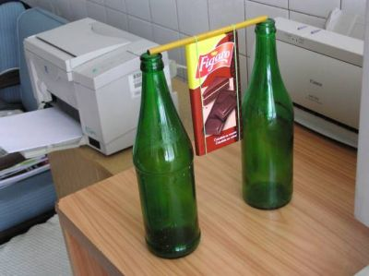Otázka: Dokážeme vyrobiť čokoládové kyvadlo?
Pomôcky: 2 fľaše, ceruzka, čokoláda, 2 tenké gumičky do vlasov.
Popis: Kyvadlo, ktoré sa skladá z tabuľky čokolády obdĺžnikového tvaru a ceruzky, na ktorej sústava môže vykonávať kmitavý pohyb. K pokusu sa vyžaduje ceruzka kruhového prierezu. Sústavu držia pohromade dve tenké gumičky do vlasov. Prečnievajúce konce ceruzky sú opreté o dve fľaše.
Vysvetlenie: Ak kyvadlo vychýlime z rovnovážnej polohy, kmitá s pomerne malým tlmením.

2. Experiment: Čo sa stane s balónom?
Otázka: Naozaj sa vzduch pri zahrievaní rozpína?
Pomôcky: papier, zápalky, sklenená fľaša s úzkym hrdlom, balón.
Postup: Z papiera vytvarujeme podlhovasté šúľance, aby sme ich dokázali vhodiť do fľaše. Zapálime ich a vhodíme do fľaše. Na hrdlo navlečieme balón a pozorujeme, čo sa deje. Papier vo fľaši dohorí a balón sa postupne vtiahne dovnútra fľaše.
Vysvetlenie: Keď vo fľaši horí papier, vzduch v nej má väčšiu teplotu ako je teplota okolia. Vzduch vo fľaši a balóne v momente keď ju uzavrieme má určitý objem. Keď papier dohorí, teplota vzduchu vo fľaši sa začne vyrovnávať s teplotou vzduchu mimo fľaše – vzduch vnútri sa začne ochladzovať. Pri zohrievaní sa objem vzduchu zväčšuje a pri ochladzovaní sa naopak zmenšuje. Teda objem vzduchu uzavretého vo fľaši sa začne zmenšovať, čo sa prejaví vťahovaním balóna do fľaše.
Otázky:
1. Zhorí papier vo fľaši úplne? Vysvetlite.
2. Zmenila by sa odpoveď na prvú otázku, keby sme vo fľaši zapálili väčšie množstvo papiera?

3. Experiment: Vznášadlo
Otázka: Vznesie sa naše vznášadlo?
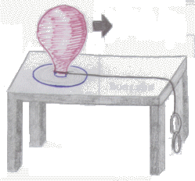Pomôcky: staré vyradené CD, priesvitný vrchnák z umelohmotnej fľaše, lepidlo na umelé hmoty, balónik.
Postup: Do stredu vrchnáčika urobíme kruhový otvor s priemerom asi 3mm, takto upravený ho potom prilepíme do stredu CD. Necháme lepidlo zaschnúť. Na vrchnák navlečieme balónik a môžeme vznášadlo rozbehnúť. Nafúkneme balónik, cez malý otvor a vznášadlo položíme na rovný povrch, postrčíme a pozorujeme.
Vysvetlenie: Vzduch unikajúci cez 3 mm otvor vytvára pod CD úzky vzduchový vankúš, teda vznášadlo sa nepohybuje po podložke, ale tesne nad ňou. Týmto postupom sme zmenšili trenie medzi CD a podložkou. Jedinou nevýhodou takéhoto vznášadla je, že má veľký povrch a teda proti jeho pohybu pôsobí veľká odporová sila, na ktorú netreba zabúdať pri meraniach, ktoré budeme na vznášadle robiť,
Poznámka: Toto vznášadlo sa dá použiť ako jednoduchá náhrada vzduchovej dráhy. Na rozbehnutie vznášadla stačí jedná kancelárska spinka priviazaná nitkou k hrdlu balónika. Ak spinku spustíme cez okraj stola, tak tiažová sila na ňu pôsobiaca spôsobí rovnomerný priamočiary pohyb vznášadla (Tým, že balónik pomaly zmenšuje svoj objem, tým sa zmenšuje aj odporová sila a teda je zrýchľovanie dokonca zrejmejšie). Ak spinku zastavíme bude sa vznášadlo ďalej pohybovať rovnomerným pohybom. Vznášadlo môžeme použiť aj na naklonenej rovine. Pri troške snahy a času by sme mohli zostrojiť aj vznášadlo, na ktorom sa môže viesť aj človek.

Záver:
Zhrnutia a odporúčania pre činnosť pedagogických zamestnancov

Odporúčame kolegom využiť popísané experimenty, či už v rámci predmetov prvouka či prírodoveda, alebo ako my na našej škole formou samostatného predmetu.
Je samozrejmé, že vysvetlenie jednotlivých experimentov je potrebné podať žiakom veku primerane, prípadne im ponechať priestor na sformulovanie vlastných zistení. Nás mnohokrát pozitívne prekvapili ako dokázali žiaci 1. i 2. ročníka vysvetliť vlastnými slovami priebeh, ale aj výsledok experimentu.
Taktiež odporúčame viesť experimentálny „denník“, kde si žiaci dokážu samostatne zapísať a zakresliť experiment i vlastné zistenia.
Ale najkrajšie z celej činnosti je vidieť nadšenie žiakov z vlastnej činnosti, z úspechu či neúspechu experimentu, z vlastného zážitku.

- Vypracoval (meno, priezvisko) | René Kováčik
- Dátum | 31.01.2020
- Podpis
- Schválil (meno, priezvisko) | Eva Žaloudková
- Dátum | 31.01.2020
- Podpis

